仕 様 書
【大阪府庁舎デジタルサイネージ等の設置に係る行政財産使用許可】

１ 庁舎の案内表示内容等
タッチパネル式情報モニター（55インチ）併設案内板
設置場所 | 外形寸法（最大） |  |  | モニター台数 | 備考
設置場所 | 高さ | 幅 | 奥行き | モニター台数 | 備考
ア 大阪市中央区大手前2丁目1番22号  大阪府庁舎本館  １階玄関ホール | 2000mm以内 | 4123mm以内 | 702㎜以内 | 2台 | ・部、課など組織別の配置庁舎及びフロアの一覧表  ・タッチパネル式モニターによる大阪府庁内部局・各所属の案内表示  ・タッチパネル式モニターによる民間広告情報及び行政情報の掲出  ・庁舎近隣見取図  ・大阪府広域図（本館を除く）
イ 大阪市中央区大手前3丁目2番12号  大阪府庁舎別館 １階玄関ホール | 2000mm以内 | 4813㎜  以内 | 702㎜  以内 | 2台
ウ 大阪市中央区谷町3丁目47番1号 新別館谷町4丁目駅地下通路スペース | 2000mm以内 | 4813㎜  以内 | 702㎜  以内 | 2台
備考 1）位置図については仕様書別図を参照。
2）電照タイプ可動式とする。（壁面への設置不可）
3）本館の筐体については、行政情報掲載枠（高さ500mm×幅4000mm程度のスペース）を筐体下部に確保し、マグネットタイプの資料等の貼り付けができること。
4)イ 別館には、A4版アクリルラックを筐体下部に30か所以上設置すること。
5)ウ 新別館には、A4版アクリルラックを筐体下部に6か所設置し、その他のスペースにマグネットタイプの資料等の貼り付けができること。
6)イ 別館及びウ新別館設置の大阪府広域図には、広告主の位置情報を記載することが可能とする。（記載する場合も、同図は広告寸法に算入されない。）
7）ア、イ、ウの案内板には、広告枠を設けることができます。
8）本事業には、ア、イ、ウのほか、３か所の案内板（広告枠なし）の案内表示更新業務が
含まれています。
9）庁舎開門時間
月曜日から金曜日 午前８時１５分から午後６時３０分
土曜日、日曜日、祝日、年末年始（１２月２９日から１月３日）は閉庁
２ 使用等の条件
設置事業者が対応すべき条件を以下のとおりとし、設置事業者の負担において対応すること。
（１）案内板に関すること
ア 案内板の基調色については、周囲の環境と調和のあるデザイン・色等とするが、その他の詳細な仕様については、本府との打合せにより決定していくこと。
イ 既存の案内板と比して、分かりやすく、見やすいものであること。
ウ 電照タイプとする箇所は、省電力に努め、環境負荷を低減するなどの性能を有すること。（音声使用は不可とする。）
エ 上記ウに関し、タイマーを設置するなどにより、自動での電源操作が可能であること。（閉庁時間帯や閉庁日は電源をオフにすること。）
オ 案内板は腐食等の影響の少ない材質とし、角を加工する等の安全な形状であるほか、設置にあたり建物等への負担を少なくするとともに、落下、転倒の防止措置や防災、耐風等を考慮した対策を講じるなど安全性が確保できる施工を行うこと。
キ 別館及び新別館設置の大阪府広域図に広告主の位置情報を記載する場合は、図上の各地点が広告枠のどの広告に該当するかを判別しやすいようにすること。
（２）表示内容に関すること
ア 多様な利用者を想定し、色覚障がい者に配慮した表示（カラーバリアフリー）や全ての漢字表記へのふり仮名添付を行い、多国語表記（日本語、英語の２ヵ国語を基本。）とするほか、ユニバーサルデザインを考慮すること。
イ 車いす利用者等に配慮するため、表示画面と床面までは極力、段差がない意匠にするとともに、タッチパネル部分については高所への配置は避けること。
ウ 表示内容については、上記（２）アのとおりであるが、その詳細については本府との打合せにより決定していくこととし、決定後も必要に応じて仕様変更に対応すること。
エ 広告または情報モニターに「広告に関する一切の責任は広告掲載者に帰属します。また、大阪府が推奨するものではありません。」及び「広告に関するお問い合わせは（設置事業者名及び電話番号）まで。」等の表示を施すこと。
（３）施工等に関すること
ア 庁舎への負担軽減を考慮した施工方法とすること。
イ 案内表示にかかる電気料金は事業者負担となるが、個別メーターを設置するなどし、電気使用量がわかるようにすること。この場合、それにかかる経費については設置事業者負担とする。
なお、電気基本料金及び従量料金単価は、大阪府及び新別館管理組合と電力事業者との間で契約している電力需給契約内容に従うものとし、電気使用量は個別メーターの指示数によるものとする。
ウ その他必要経費等について、広告付き案内表示の設置及び撤去に要した工事費等の一切の費用は設置事業者の負担とすること。
（４）維持管理に関すること
ア 組織変更、組織移転、周辺状況変化等があった場合は、必要に応じて適宜情報を更新すること。更新の期限は、その都度協議するものとする。
イ 定期的なメンテナンス体制を整え、システムのメンテナンスを月に一度は行うこと。また、案内板の破損、汚損、不具合等や広告掲出に関するトラブル等には早急に対応すること。
（５）その他の案内板に関すること
上記１の表示内容のうち、「組織別の配置庁舎及びフロアの一覧表」と「庁舎近隣見取図」
については、フィルムその他、本府と協議した媒体により下記３か所の案内板にも掲示し、又は貼付すること。上記（４）アの情報更新を行った場合も、同様とする。
・本館夜間通用門付近（別図③）
・別館北側（別図④）
・地下鉄天満橋駅３番出入口付近（別図⑤）

３ 原状回復
設置事業者は、許可期間が満了した場合、又は許可が取り消された場合は、速やかに原状
回復すること。なお、原状回復に際し、設置事業者は一切の補償を大阪府に請求しないものと
する。

４ 損害賠償
（１） 設置事業者は、その責に帰する理由により、庁舎施設の全部又は一部を滅失又は毀損
した時は、当該滅失又は毀損による当該施設の損害額に相当する金額を損害賠償として
支払うこと。ただし、当該施設を現状に復した場合は、この限りでない。
（２） 設置事業者は、許可条件に定める義務を履行しないため本府に損害を与えたときは、
損害額に相当する金額を損害賠償額として支払うこと。

５ その他
（１） この仕様書に明記されていない細部の事項については、本府の指示に従うこと。
（２） 契約期間内であっても庁舎のレイアウト変更により、やむを得ず案内板の設置場所を変
更する必要があるときは協議の上変更可能とすること。
（３） 上記の条件の他、疑義が生じた場合は、必要に応じて本府と協議し、対応を図ること。

別 図

１ 広告付案内板設置機器
（１） 大阪府庁舎本館 正面玄関1階
・５５インチモニター ２台
・庁舎案内板 １台
・その他デジタルサイネージ設置に必要な機器一式

（参考）現状の筐体仕様
高さ２０００ｍｍ／幅４１２３ｍｍ／奥行き７０２ｍｍ
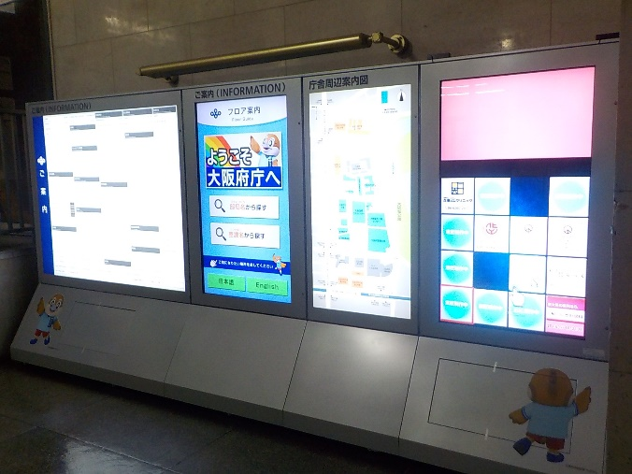

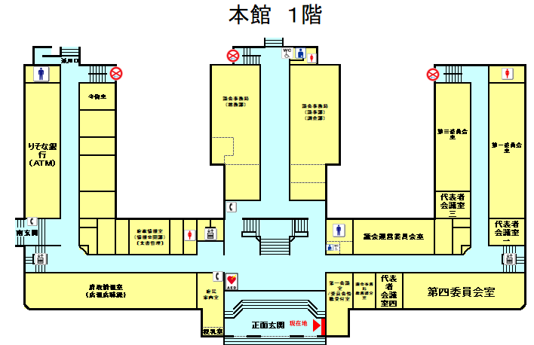

（２）大阪府庁舎別館 1階
・５５インチモニター ２台
・庁舎案内板 １台
・大阪府広域地図１台
・その他デジタルサイネージ設置に必要な機器一式

（参考）現状の筐体仕様
高さ２０００ｍｍ／幅４８１３ｍｍ／奥行き７０２ｍｍ
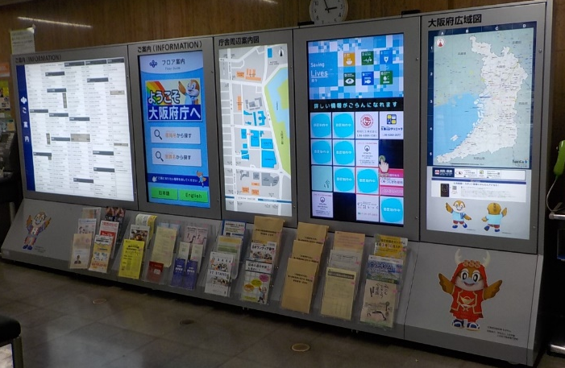
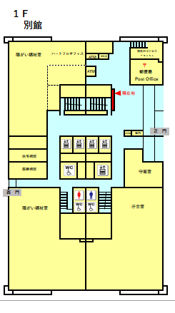

（３）大阪府庁舎新別館 地下鉄4丁目駅地下通路
・５５インチモニター ２台
・庁舎案内板 １台
・大阪府広域地図１台
・その他デジタルサイネージ設置に必要な機器一式

（参考）設置予定位置
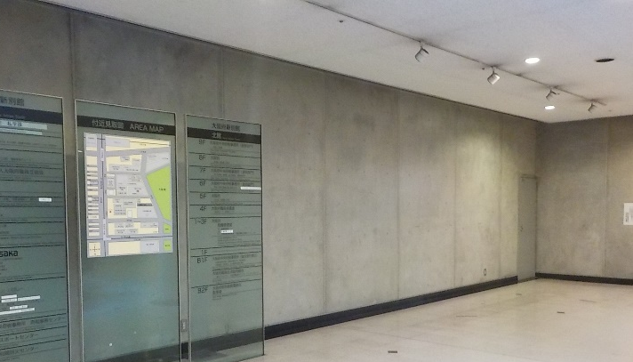

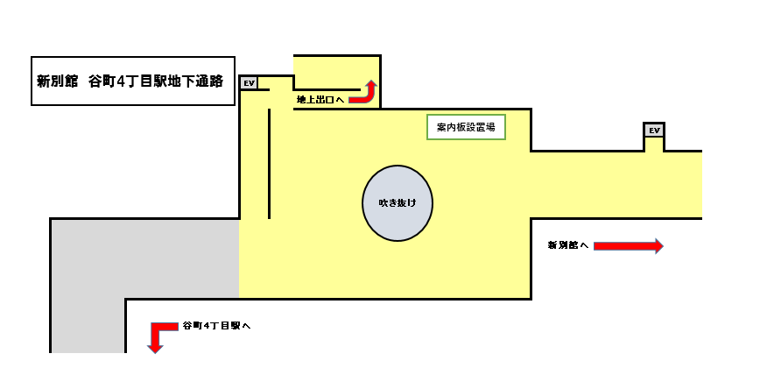

２ 庁舎周辺案内板概略
1610mm
（１） 本館夜間通用門付近【既設】
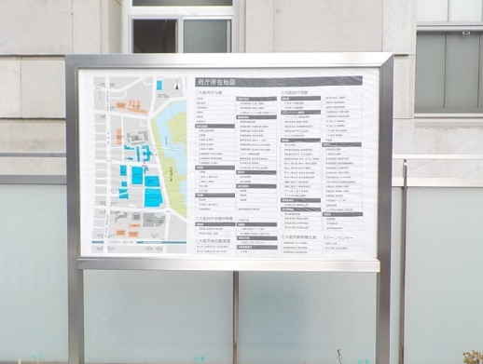
915mm

1415mm
（２）別館北側【既設】
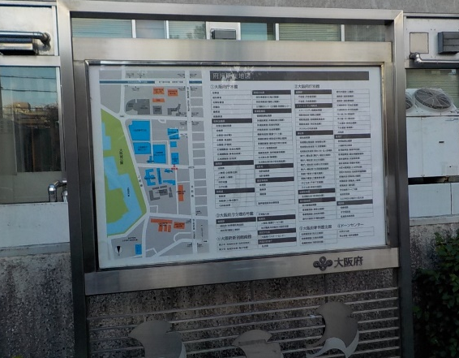
915mm

（３）地下鉄天満橋駅３番出入口付近【既設】
2340mm
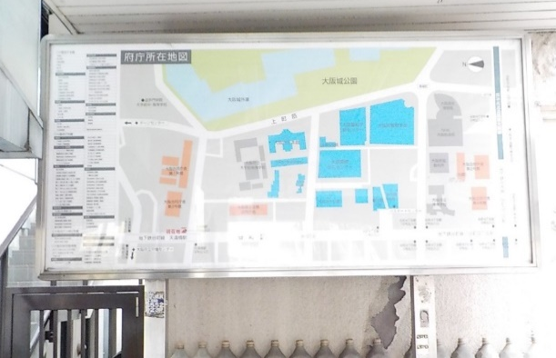
1140mm

